


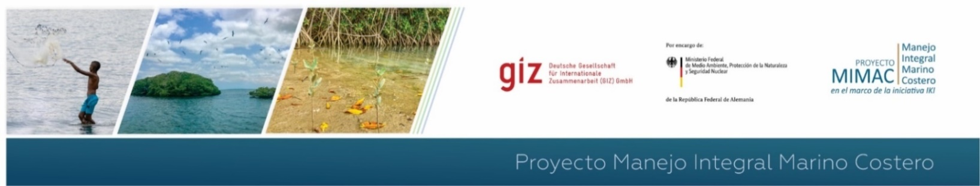

CURSO DE CAPACITACIÓN PARA EL MANEJO DE ZONAS MARINAS Y COSTERAS
MODULO 4: GESTIÓN INTEGRADA DE AMPS EN EL CONTEXTO DE LA ALTA GUAJIRA (GENERALIDADES)
TEMA: Ruta de declaratoria de AMPs en Colombia (Resolución 1125 de 2015)

EJERCICIO AUTÓNOMO

Nombre del ejercicio: | Identificación de roles por institución en la Ruta de declaratoria (Resolución 1125 de 2015)
Descripción del ejercicio: | A partir de la sesión que abordó el marco y características de la Ruta de declaratoria de áreas protegidas reglamentada bajo el Decreto 1125 de 2015, y revisando exhaustivamente el documento del decreto mismo, realizar cada grupo de estudiantes la identificación de roles por actor. Para esto deberán diligenciar sobre la tabla incluida al final de este instructivo, el rol o roles posibles con respecto a la ruta de declaratoria de AP para cada actor de la tabla. Si identifica más actores o roles que se omiten, incluirlos y asignar su tipo de rol /roles respectivos.
Tiempo de dedicación: | 1 hora
Fecha de entrega o sometimiento: | Septiembre 10 de 2020
Material o información de apoyo para el desarrollo de los ejercicios (documentos, artículos, videos, presentaciones, etc.) | Nombre del material o información de apoyo. | Link o medio en el cual se puede descargar u obtener.
 | Decreto 11215 de 2015 | https://www.minambiente.gov.co/images/normativa/app/resoluciones/95-res_1125_may_2015.pdf
 | Decreto 2372 de 2010 | https://www.minambiente.gov.co/images/normativa/decretos/2010/dec_2372_2010.pdf
 | Parques Nacionales Naturales de Colombia, Zambrano, H & Pérez, A. 2012. Ruta para la declaratoria de nuevas áreas y ampliaciones en el Sistema Nacional de Áreas Protegidas. | http://www.parquesnacionales.gov.co/portal/wp-content/uploads/2014/08/Anexo-4-PNN-2009-Guia-Ruta-Declaratoria-nuevas-areas.pdf

Tarea
Diligenciar su tarea sobre la siguiente tabla.

Roles posibles con respecto a la ruta de declaratoria de AP: generador de información (asesor técnico/científico), emisor de concepto, declarante de AP (AMP), financiador de proyectos, rector de sector, rector de consulta previa, vigilancia y control marítimo, administrador de AP(AMP), actor interesado para conciliar en la ruta, actor para conciliar en consulta previa (un actor puede tener más de un rol):

Actor | Rol
Comunidad indígena
Comunidad afrodescendiente
Instituto de Investigaciones marinas y costeras- INVEMAR
Instituto de Hidrología, Meteorología y Estudios Ambientales - IDEAM
Instituto de Investigación de Recursos Biológicos Alexander von Humboldt – IIAv Humboldt
Corporación Autónoma Regional y de Desarrollo Sostenible CAR
DIMAR-Capitanía de puerto
Academia -Universidades
Autoridad Nacional en Licencias Ambientales - ANLA
Parques Nacionales Naturales PNN
Alcaldías
Gobernaciones
Ministerio de Ambiente y Desarrollo Sostenible
Ministerio del Interior
Agremiación de pescadores
Ministerio de transporte
Autoridad Nacional de Acuicultura y Pesca AUNAP
ONG
Asociación de operadores turísticos
Sociedades Portuarias
Agremiaciones sectoriales en general
Instituto Geográfico Agustín Codazzi - IGAC
Instituto Colombiano de antropología e Historia - ICANH

